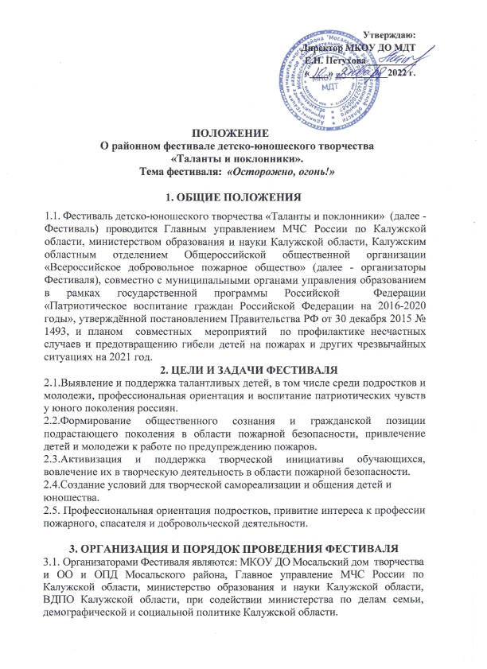

3.2. Фестиваль проводится в два этапа:
Первый (муниципальный) этап Фестиваля проводится в муниципальных районах и городских округах, а также в образовательных организациях. Подготовка и проведение первого (муниципального) этапа Фестиваля возлагается на органы управления образованием муниципальных районов и городских округов.
Предварительная дата проведения муниципального этапа: 16-17 февраля 2022 г.
3.3. Лучшие программы и номера будут представлены на гала-концерте Фестиваля в марте-апреле 2022 года в г. Калуге. О дате проведения гала-концерта будет сообщено дополнительно.

4. УЧАСТНИКИ ФЕСТИВАЛЯ
4.1. Участниками Фестиваля могут быть обучающиеся и воспитанники общеобразовательных организаций, организаций дополнительного образования, детско-юношеских объединений муниципальных районов и городских округов области в возрасте от 7 до 18 лет.
4.2. К участию во втором (областном) этапе Фестиваля допускаются победители и призеры первого (муниципального) этапа, занявшие соответственно I и II, III места, в соответствии с нижеуказанными требованиями.

5. УСЛОВИЯ УЧАСТИЯ И НОМИНАЦИИ ФЕСТИВАЛЯ
5.1. Фестиваль проводится по следующим номинациям:
5.1.1. «Вокальное искусство»: участниками номинации могут быть сольные исполнители и ансамбли от 2 до 5 человек по следующим направлениям:
- народное пение
- эстрадное пение.
Продолжительность выступления не более 4-х минут.
5.1.2. «Авторская или бардовская песня»: участниками номинации могут быть как сольные исполнители, так и ансамбли.
Продолжительность выступления не более 4-х минут.
5.1.3. «Хореографическое искусство»: участниками номинации могут быть как сольные, так и хореографические коллективы.
Продолжительность выступления не более 4-х минут.
5.1.4. «Театральное искусство»: участниками номинации могут быть как сольные исполнители, так и театральные коллективы, по следующим направлениям:
-стихотворение (продолжительностью до 3-х минут);
-агитбригада (продолжительностью до 6-ти минут);
-литературно-музыкальная композиция (продолжительностью до 6-ти минут).
5.2. Обязательное условие – соответствие тематике конкурса.

6. ПОДВЕДЕНИЕ ИТОГОВ И НАГРАЖДЕНИЕ
6.1. Выступления участников оцениваются по 5- бальной шкале.
6.2. Критерии оценок:
-актуальность и оригинальность репертуара в соответствии с тематикой Фестиваля;
- мастерство и техника исполнения;
- постановочно-режиссерские и композиционные качества;
- костюмы, реквизит, сценография, новаторские решения;
- артистизм и эмоциональное воздействие, общее художественное впечатление.
6.5. При подведении итогов определяются победители и призёры Фестиваля, занявшие соответственно I и II, III места в каждой номинации.

7. ФОРС МАЖОР
7.1. В случае ограничительных мероприятий (ограничение на проведение массовых мероприятий), направленных на предотвращение распространения новой коронавирусной инфекции (COVID-19), введенных органами власти Российской Федерации, субъектов Российской Федерации будут внесены изменения в условия конкурса.

Приложение 1
ЗАЯВКА
на участие в фестивале детско-юношеского творчества
«Таланты и поклонники»

1. Информация о коллективе-участнике фестиваля:
Название коллектива (студия)
Количество и возраст участников
Образовательная организация
Район, город
2.Информация о номере
Номинация
Название номера
Сведения об авторах (текста, музыки)
Продолжительность выступления
3. Творческий руководитель
Фамилия, имя, отчество
Место работы, должность
Контактный телефон, сотовый телефон
Адрес электронной почты
Необходимое техническое оснащение

ЗАЯВКА
на участие в фестивале детско-юношеского творчества
«Таланты и поклонники» сольных исполнителей

Наименование образовательной организации (согласно уставу),  e-mail, контактные телефоны | Ф.И.О.  участников (полностью), дата рождения, адрес, телефон | Номинация и название номера с указанием авторов (музыка, слова) | Ф.И.О.  (полностью) руководителя коллектива, должность, телефон | Продолжительность выступления

Подпись директора ОУ
(или лица ответственного за конкурс) Ф.И.О. (подпись)

*Все позиции, обозначенные в заявке, являются обязательными для заполнения. Пакет документов для участия в конкурсе, направленный без заявки, к рассмотрению не принимается.
*Наличие согласия на обработку данных для участия в Конкурсе является обязательным.
Понятие персональных данных и обращение с ними регулирует Федеральный закон от 27.07.2006 № 152-ФЗ в редакции от 22.02.2017.
Приложение № 2

СОГЛАСИЕ
на обработку персональных данных
участника фестиваля детско-юношеского творчества
«Таланты и поклонники»

Я, ________________________________________________________________________,
(фамилия, имя, отчество родителя/опекуна полностью)
являясь законным родителем/опекуном ребенка: ребенка:
___________________________________________________________________________ (фамилия, имя, отчество ребенка полностью)
Место учебы в настоящее время (в соответствии с уставом общеобразовательного учреждения), класс__________________________________________________________
Дата рождения (число, месяц, год): ____________________________________________
в соответствии с требованиями статьи 9 Федерального закона от 27.07.2006 № 152-ФЗ «О персональных данных», подтверждаю свое согласие на обработку организатором (наименование конкурса) фестиваля детско-юношеского творчества
«Таланты и поклонники»
Предоставляю Оператору (организатору) право осуществлять все действия (операции) с персональными данными моего(й) сына/дочери
_____________________________________________________________________________, включая публикации протоколов по результатам Конкурса на официальных информационных ресурсах организатора, обезличивание, блокирование, уничтожение. Организаторы вправе обрабатывать персональные данные посредством внесения их в электронную базу данных, списки и другие формы.
Также я разрешаю Оператору (организатору) производить фото- и видеосъемку моего ребенка, безвозмездно использовать эти фото, видео и информационные видео материалы во внутренних и внешних коммуникациях, связанных с проведением конкурса. Фотографии и видеоматериалы могут быть скопированы, представлены и сделаны достоянием общественности или адаптированы для использования любыми СМИ и любым способом, в частности в буклетах, видео, в Интернете и т.д. при условии, что произведенные фотографии и видео не нанесут вред достоинству и репутации моего ребенка.

Согласие действует 1 год с даты подписания.

Дата: «____» _________ 20 г. ___________________________________________________
подпись расшифровка законного представителя
участника конкурса

